THR-150S
全自动数显洛氏硬度试验机
操作手册
（版本号：2012-10）


警告：材料测试系统是潜在的危险源。
由于存在高加载力、机械运动和系统的存储能量等因素，材料测试本身有一些固有的危险因素。你必须认识到，所有运动的和工作的部件，尤其是压头，都有潜在的危险。
仔细阅读本手册并遵守所有“警告”、“小心”和“提示”。“警告”一词用于危险因素可能导致伤亡的场合；“小心”一词用于危险因素可能导致设备损伤或数据丢失的情况；“提示”一词用于有助于维护机器正常工作，提高测试精度，或基本知识介绍的情况。
以下几项内容是你在使用材料测试设备时必须注意的一些一般性警告。当某个操作存在一定危险时，你在手册中还会发现一些相应的“警告”和“小心”。
最好的安全措施是你接受一些关于硬度试验机的培训，并仔细阅读本《操作手册》，以对机器获得完整的了解。

警告：电源务必良好接地，否则可能会影响机器正常工作，甚至会导致人员伤亡或财产损失！



警告：当试件有可能带来危险时，请带护目镜，使用保护板或保护屏。由于被测试件范围可能很广，根据所测试件装备必要的保护设施是设备所有者、使用者必须考虑的。因此，由于试件本身原因造成的危害应由设备所有者、使用者负责。


警告：为电线提供适当保护，使之不会被损坏、或反接。一定不能把没有保护的电线布在地上，也不要让架空电线的张力过紧。当电线通墙孔、墙角等时，须在电线外用符合标准的填料进行保护，以避免磨损。


警告：安放或取走试件时要小心。安放或取走试件时会不可避免地经过压头和试台之间的区域，在机器各部件动作时，应确保不接触压头和试台之间的危险区域。

提示：开箱后请核对实物与装箱清单（见本手册附录），如果有差异，请立即与供货商联系。

目 录

1 综述……………………………………………………………………………………3
1.1 洛氏硬度测量原理……………………………………………………….…………3
1.2洛氏硬度测量执行标准………………………………………………………………3

2 产品图示…………………………………………………………………………………3

3规格参数………………………………………………………………………………4

4 安装……………………………………………………………………………………4
4.1 安装之前准备工作……………………………………………………………………4
4.2开始安装………………………………………………………………………………5

5 硬度测试……………………………………………………………………..………5
5.1 硬度测试前的准备工作……………………………………………………………………6
5.2参数设置…………………………………………………………………………………7
5.3 开始测试……………………………………………………………….………………12
5.4结束测试………………………………………………………………………………13

- 故障处理………………………………………………………………………………13

- 日常维护………………………………………………………………………14

附录 装箱清单………………………………………………………………….…………15

1 综述

硬度试验机是用来测定材料硬度的专用设备，在材料力学性能测试中，测量硬度是一种最容易，最经济，最便捷的方法，不仅可迅速测得硬度指标，还可以利用硬度与其他力学性能的关系，推算出其他力学性能，如强度、疲劳、蠕变、磨损和内损等，因此硬度测试应用非常广泛。

1.1 洛氏硬度测量原理
见图1-1，试验开始时，上升试件使试验机压头压在试件上，施加初试验力，并由位置传感器建立基准点。然后由试验机施加主试验力，将压头更深地压入试件表面。最后卸除主试验力，在保持着初试验力的情况下，测量此时的压头位置。该位置与基准点比较，产生的位移差，代入洛氏硬度计算公式计算，便可得出材料硬度。
图1-1洛氏硬度测量原理

1.2 洛氏硬度测量执行标准

本机很好地兼容国际标准、欧洲标准、美国标准以及中国大陆标准，执行：
- ISO6508-2：Metallic materials-Rockwell hardness test-Part 2: Verification and calibration of testing machines (scales A,B,C,D,E,F,G,H,K,N,T)
- BS EN ISO6508-2：Metallic materials-Rockwell hardness test-Part 2: Verification and calibration of testing machines (scales A,B,C,D,E,F,G,H,K,N,T)
- ASTM E 18 Standard Test Methods for Rockwell Hardness and Rockwell Superfical Hardness of Metallic Materials
- GB/T230.2，《金属洛氏硬度试验 第2部分：硬度计(A、B、C、D、E、F、G、H、K、N、T标尺)的检验与校准》

- 产品图示

1-面板与键盘
2-压头安装座
3-压头
4-试台
5-升降螺杆及护套

6-升降旋轮
7-试验力转换旋钮
8-侧门
9-开关与电源连线板
10-水平调整螺钉

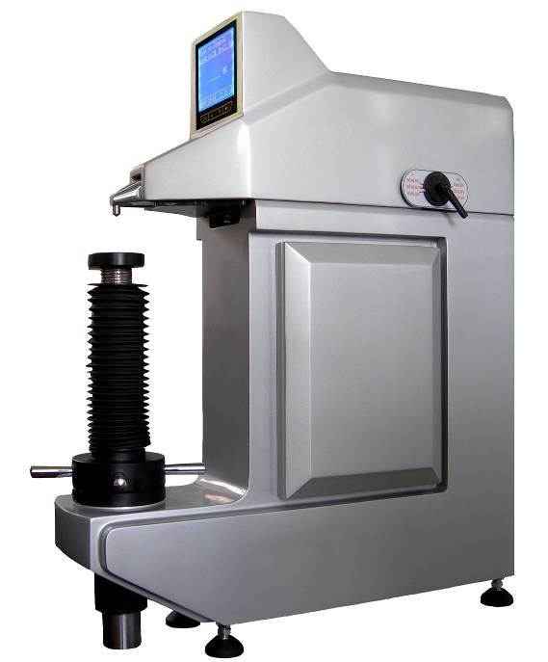

1
2
7
3
4
8

5
9
6

10

图2-1产品构成

3 规格参数
初试验力：10kgf（98.1N）
总试验力：60kgf (588.4 N)，100kgf (980.7 N)，150kgf (1471N)
硬度制式： 洛氏A，B，C，D，E，F，G，H，K，L，M，P，R，S，V共15种制式
测试过程： 全自动完成，结果数字显示自动存储
加载时间： 3～8秒
保荷时间： 2～50秒,可设定
测试分辨力：0.1HR
最大外形尺寸: 710mm×210mm×830mm
供电：220V, 50Hz, 4A
净重：90kg

- 安装
  - 安装之前准备工作：
- 对照本手册附录中装箱清单，检查货品是否齐全。
- 安放平台有足够的强度，能够稳定承受至少3倍于硬度计及其他任何附件、试件的重量，并且基本水平。
- 安放平台不受任何机械振动的干扰。
- 安放平台上最好预留一个Φ70mm圆孔，使得螺杆升降无障碍，螺杆向下运动最大极限位置向下280mm。
- 周围环境应干燥、清洁、无腐蚀性介质且无强磁场，温度在（10～35）℃范围。
- 硬度计和周围的墙之间有足够的距离，以便日常维护。
- 电源位于硬度计1m之内范围，并且电压平稳，接地良好，不受干扰。
- 准备好螺丝刀、扳手、起重设备、水平仪、剪刀、柔型防护物等必要工具。
警告：电源务必良好接地，否则可能会影响机器正常工作，甚至会导致人员伤亡或财产 损失！
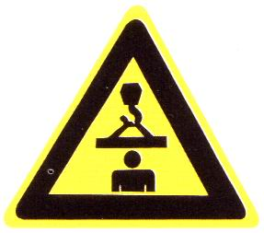
  - 开始安装：
小心：硬度计安装、搬运时应使用适当的起重设备或必要的安全措施，以免发生事故。长距离运输时应恢复原包装，用弹性缓冲物固定所有活动部件，避免损坏机器度或财产损失。

步骤1：开箱后旋下底部固定在底托板上的固定螺钉，然后搬运硬度计到准备好的工作台上。搬运时必须搬其底部，禁止从顶部、上盖、杠杆、侧门或其他部位作为施力部位搬运。
步骤2：卸下顶部固定上盖的螺钉，从前部局部抬起上盖，拔下连接电缆后，完全取下上盖，去掉杠杆上的所有弹性包装带。拔、插电缆方法如图4.1。当要拔下电缆时，向两侧用力，分开倒钩，电缆插头会弹出，见图4.1.a；需插上电缆时，插头直接向下用力即可，见图4.1.b
4.1.a 4.1.b
图 4.1
步骤3：逆时针转动手轮，降下样品台，去掉防震垫及所有包装物；然后将水平仪放置在样品台上检测水平度。水平度可以通过硬度计底部的水平调整螺钉来调节,调好后锁紧螺母。
（注意：调整水平非常最重要，如果不水平将可能影响测试精度，也不符合国标规定）。
步骤4：本试验机共有4个砝码，均在其上打有识别标记，对应图4.2中1、2、3、4位置。安装时打开试验机左、右侧门，然后开始安装砝码。顺序为：首先装砝码1，悬挂在下杠杆相应挂槽内；然后依次安装砝码4、3、2，均悬挂在上杠杆上。其中砝码1、2悬挂方式见图4.3.a，砝码3、4悬挂方式见图4.3.b，注意必须保证刀口正确安装在V型槽内。
图 4.2

4.3.a 4.3.b
图 4.3
步骤5：盖上上盖，插好步骤2中的电缆，装好上盖螺钉。
步骤6：确认电源开关设置在“O”（关闭）位置，然后连接电源线。
步骤7：妥善处理包装弃物，避免随意遗弃对环境造成污染。
警告：电源和插头必须有接地线或接地连接，未正确接地可能会影响机器正常工作，甚至会导致人员伤亡或财产损失！

5 硬度测试
5.1 硬度测试前的准备工作：
- 连接好电源线，打开机器开关，试验机进行自检，显示名称、型号、本机序列号、厂家信息等相关信息。完成自检后进入主菜单，显示屏将显示当前的试验参数，这些参数均自动记忆上次关机前的状态。
- 根据试件大小、形状选用合适的样品台，并安装在升降螺杆顶端，安装时应确保接触面清洁。
- 根据被测试样的材质及制造工艺，预估其硬度范围，选用合适的硬度标尺和试验参数。表5-1列出本机可测的标尺参数及适用材料。
- 根据选定的硬度标尺，从表5-1中查知此标尺应用的压头，并实际地安装在压头安装座中。安装压头时必须保证安装孔、端面、压头尾柄清洁。
- 根据屏幕提示，旋转试验力转换旋钮到指示的位置，选用正确的试验力。

屏幕主菜单，以图5-1为例，显示出当前的试验参数，包括：当前的标尺及该标尺对应的压头类型和试验力大小，保荷时间，以及试验日期、时间。这些参数自动记忆上一次使用状态。

提示：屏幕所示的压头需实际安装在硬度机上。若首次使用，未装压头，需按提示正确选装压头；若已经装有压头，需检查已装压头与显示屏上的提示是否一致。

提示：如果上述参数均不需要修改，可跳过下述章节，直接按第5.3节开始测试；如需修改则按下述步骤进行参数重置。
表5-1
标尺 | 压 头 | 试验力 | 适用材料
HRA | 120゜金刚石圆锥 | 588.4N | 硬质合金，表面硬化材料
HRD | 120゜金刚石圆锥 | 980.7N | 中度表面硬化钢， 珠光体可锻铁等
HRC | 120゜金刚石圆锥 | 1471N | 热处理淬火件，调质钢，较硬铸钢等
HRF | 1.5875mm球压头 | 588.4N | 铜合金，软质薄板合金
HRB | 1.5875mm球压头 | 980.7N | 退火钢，铜及其合金，铝及其合金
HRG | 1.5875mm球压头 | 1471N | 可锻铁，铜-镍-锌合金
HRH | 3.175mm球压头 | 588.4N | 铝，锌，铅等
HRE | 3.175mm球压头 | 980.7N | 铸铁，铝及镁合金，轴承合金
HRK | 3.175mm球压头 | 1471N | 青铜，铍青铜
HRL | 6.350mm球压头 | 588.4N | 轴承合金及其它极软的金属。如铝、锌、铅、锡等以及工程塑料。
HRM | 6.350mm球压头 | 980.7N | 轴承合金及其它极软的金属。如铝、锌、铅、锡等以及工程塑料。
HRP | 6.350mm球压头 | 1471N | 轴承合金及其它极软的金属。如铝、锌、铅、锡等以及工程塑料。
HRR | 12.70mm球压头 | 588.4N | 轴承合金及其它极软的金属。如铝、锌、铅、锡等以及工程塑料。
HRS | 12.70mm球压头 | 980.7N | 轴承合金及其它极软的金属。如铝、锌、铅、锡等以及工程塑料。
HRV | 12.70mm球压头 | 1471N | 轴承合金及其它极软的金属。如铝、锌、铅、锡等以及工程塑料。
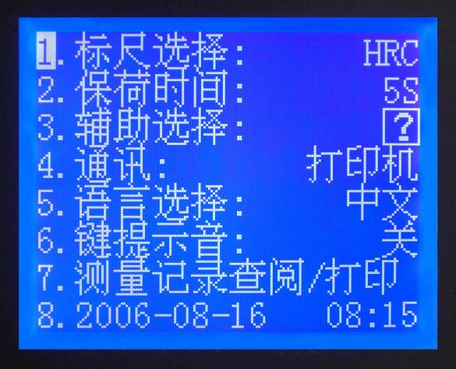
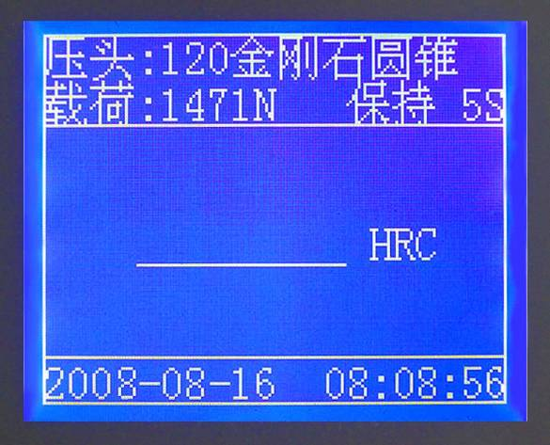
  - 参数设置

图 5-1 图 5-2

按<Setup>键,显示屏出现图5-2菜单，所有参数设置均在此菜单中完成， <>键或<>键用于移动光标或选择， 回车键<>用于确认；再次按<Setup>键退回主菜单。各参数设置操作如下：

    - 标尺选择
步骤1：在图5-2中，按<>键或<>键，移动光标到选项“1”处；
步骤2：按<>键确认，光标移至“HRC”；
步骤3：按<>键或<>键，“HRC”将依次按HRA、HRB、HRD、HRE、HRF、HRG、HRH、HRK、HRL、HRM、HRP、HRR、HRS、HRV循环闪现，如图5-3；
步骤4：当出现欲选用的标尺时，按<>键确认；光标返回“1”；

步骤5：按<Setup>键退出，返回主菜单；或按<>键或<>键，选择其他参数设置。
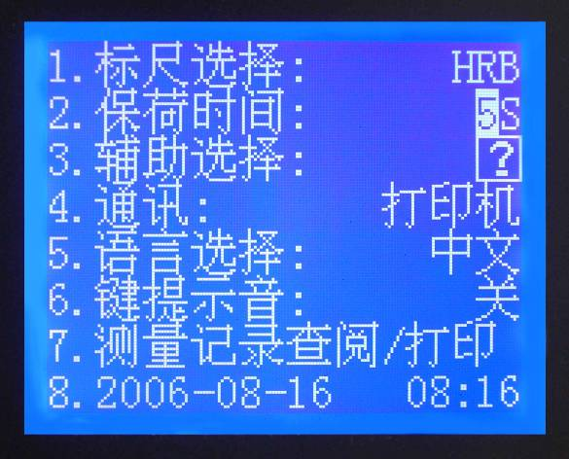
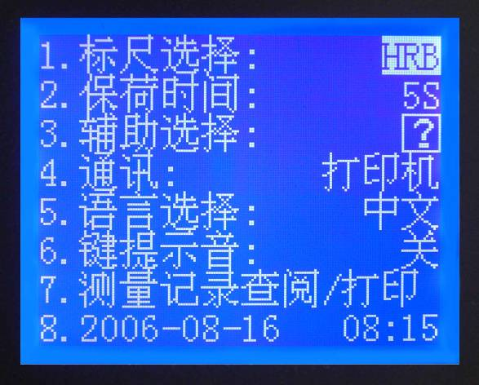
图 5-3 图 5-4
    - 保荷时间
步骤1：在图5-2中，按<>键或<>键，移动光标到选项“2”处；
步骤2：按<>键确认，光标移至“5s”，如图5-4；
步骤3：按<>键或<>键，“5s”将依次在2～50s间循环闪现；
步骤4：当出现欲选用的保荷时间时，按<>键确认；光标返回“2”选项；
步骤5：按<Setup>键退出，返回主菜单；或按<>键或<>键，选择其他参数设置。

    - 辅助选择
步骤1：在图5-2中，按<>键或<>键，移动光标到选项“3”处；
步骤2：按<>键确认，光标移至“ ”，见图5-5；
步骤3：按<>键或<>键，“ ”将循环闪现： ，分别表示允许误差限设置、数据统计、制式转换、曲率修正四项功能；
步骤4：当出现欲选用的辅助功能时，按<>键确认；进入下一级子菜单。分述如下：
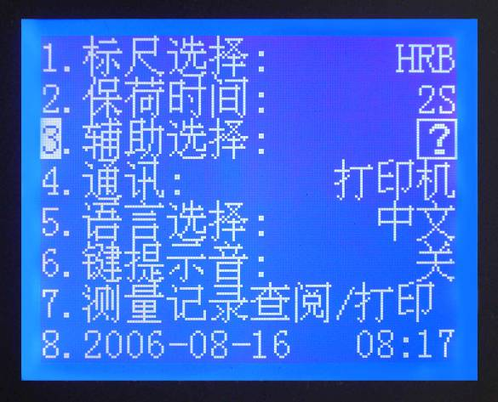
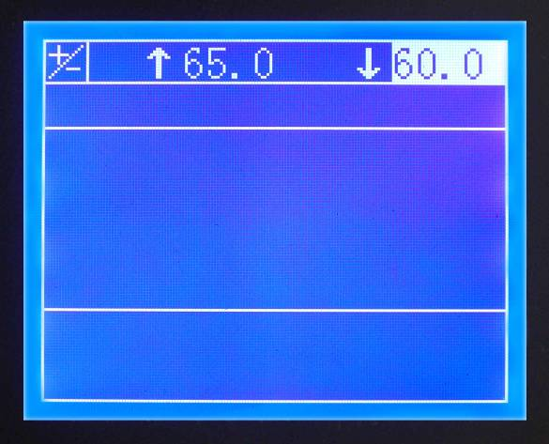
“ ”--允许误差限设置：参阅图5-6，按<>键或<>键输入上限和下限，完成后，按<>键确认。该功能设置有效后，每次测试显示结果时，同时显示上下限，如图5-7，测试结果为62.5HRC，上限65.0HRC，下限60.0HRC。如果超出该限则报警，如图5-8。
图 5-5 图 5-6
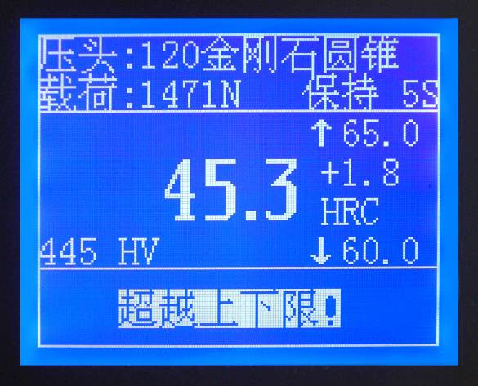
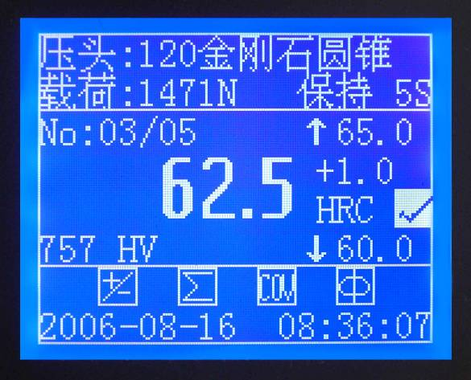
图 5-7 图 5-8

“ ”--数据统计：参阅图5-9，按<>键或<>键输入抽样统计数据数目N，完成后，按<>键确认。该功能设置有效后，每次测试显示结果时均同时显示序号和N值；如图5-7，即共要进行5次测试，当前为第3次，测得硬度为62.5HRC；完成最后一次测试后，当反转手轮卸载后，试验机自动计算平均值$\overline{X}$、标准差S、最大值Max、最小值Min和极差R，显示屏显示如图5-10，其中平均值、标准差和极差由下式计算：
$\overline{X}$=$\frac{1}{N}\sum{X_{i}}$，
S=$\sqrt{\frac{1}{N−1}\sum{(\overline{X}−X_{i}})^{2}}$
R=Max-Min

这些数据可直接用于不确定度评定，此时按<>键返回主菜单。
正常情况下，每测试一次，序号自动加1，直到等于N，完成全部N次测试。如果由于特殊原因想取消该次测试，在屏显图5-7时按<>键或<>键，将光标“√”切换为 “×”，然后卸载，即降下样品台。这种情况下，n不加1，本次测试不参与统计，测试结果也不打印或输出。
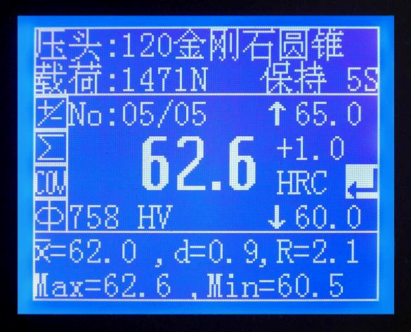
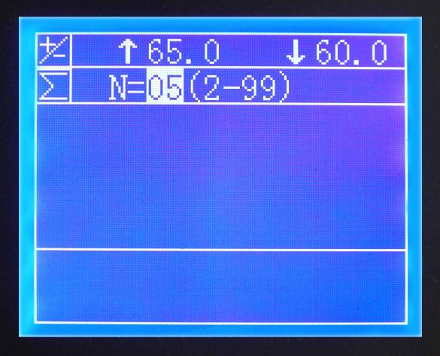
图 5-9 图 5-10
“ ”--制式转换：参阅图5-11，按<>键或<>键移动光标到要转换的硬度制式或强度，按<>键确认。该功能设置有效后，每次显示测试结果时同时显示转换结果，如图5-10，测得硬度值为62.6HRC，转换为维氏硬度是758HV。
本机具体有的转换功能有：
HRA转换为HBS、HBW、HV、HK、HR15N、HR30N、HR45N、HB(Cu)、HV(Cu)；
HRC转换为HBS、HBW、HV、HLD、σ_{b}、 HK、HR15N、HR30N、HR45N、HB(Cu)、HV(Cu)；
HRB转换为HB10、HB30、HV、HLD、σ_{b}、HK、HR15T、HR30T、HR45T、HB(Cu)、HV(Cu)、HB(Al)、HV(Al)、σ_{b}(Al)、HB(Al-d) 、σ_{b}(Al-d)；
HRD转换为HV、HK、HB；
HRE转换为HV、HK、HB、HV(Al)、σ_{b}(Al)、HB(Al-d) 、σ_{b}(Al-d)；
HRF转换为HV、HB 、HB(Cu)、HV(Cu)、HB(Al)、HV(Al)、σ_{b}(Al)、HB(Al-d) 、σ_{b}(Al-d)
按照相关国家标准规定，每种转换都有范围，超出范围本机显示 “E”。本功能中未标材料种类的适用于常见黑色金属；标Cu的适用于铜及铜合金；标Al的适用于铝及铝合金，有些铝合金板材带包铝层，在本功能中标为Al-d。

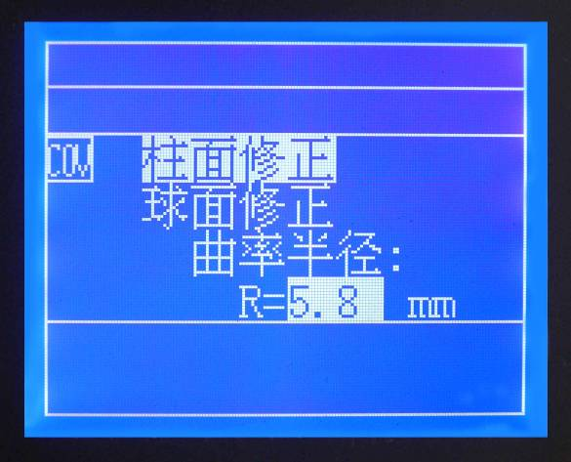
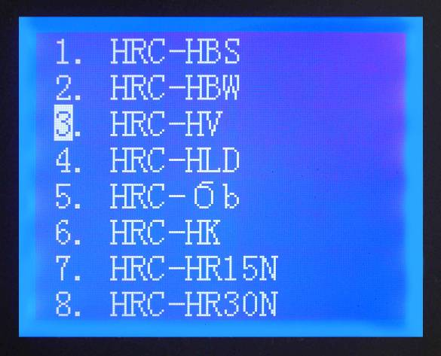
图 5-11 图 5-12

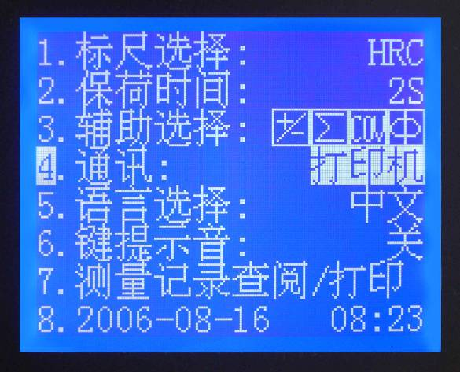
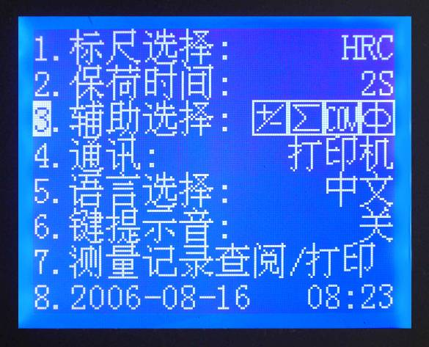
“ ”--曲率修正：参阅图5-12，按<>键或<>键选择修正类型，按<>键确认。例如柱面修正，如屏显图5-12，按<>键或<>键输入柱体半径（有效范围3～19mm）；若是球面修正，按<>键或<>键输入球体直径（有效范围4～25mm）按<>键确认。该功能设置有效后，每次显示测试结果的同时显示修正量。注意：屏幕单独显示未经修正的原始测试结果和修正量，如图5-7，本次试验直接测试值为“62.5HRC”，修正量为“+1.0” HRC；
图 5-13 图 5-14

步骤5：四种辅助功能可单独选用、多项选用或全部选用，选中后相应图标显示出来。如图5-13，显示四种辅助功能都选中；
步骤6：取消任一辅助功能时，在屏显图5-13中按<>键，光标移至最后一个方框，按<>键或<>键，切换最后一个框中图标，当切换到欲取消的功能图标时，按<>键，该功能取消，同时该功能图标在左侧的显示消去。
步骤7：按<Setup>键退出，返回主菜单；或按<>键或<>键，选择其他参数设置。

    - 通讯
步骤1：在图5-2中，按<>键或<>键，移动光标到选项“4”处；
步骤2：按<>键确认，光标移至“关”；
步骤3：按<>键或<>键，“关”将循环显示“打印机”、“RS232”、“USB”、“关”，如图5-14；
步骤4：当出现欲选用的通讯口设置时，按<>键确认；光标返回“4”选项。本机设有RS232数据通讯口和USB数据通讯口，传输速率均为9600bps，可连接打印机或外部计算机，设置有效后每次测试结果将同步打印或传输到外部计算机；
步骤5：按<Setup>键退出，返回主菜单；或按<>键或<>键，选择其他参数设置。
提示：与打印机或计算机通讯时，打印机或计算机应实际安装或连接妥当，当每次测完卸载时自动向打印机或计算机输出测试结果。

- 语言选择
步骤1：在图5-2中，按<>键或<>键，移动光标到选项“5”处；
步骤2：按<>键确认，光标移至“中文”，见图5-15；
步骤3：按<>键或<>键，“中文”将循环显示“中文”、“ENGLISH”；
步骤4：当出现欲选用的语言时，按<>键确认；光标返回“5”；
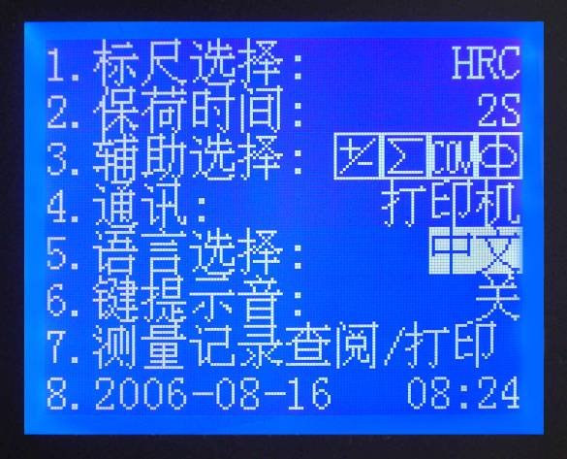
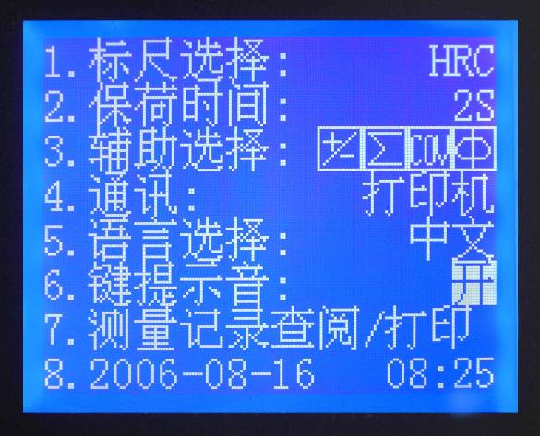
步骤5：按<Setup>键退出，返回主菜单；或按<>键或<>键，选择其他参数设置。
图 5-15 图 5-16

    - 键提示音
步骤1：在图5-2中，按<>键或<>键，移动光标到选项“6”处；
步骤2：按<>键确认，光标移至“关”；
步骤3：按<>键或<>键，“关”将循环显示“关”、“开”，见图5-16；
步骤4：当出现欲选用的开关状态时，按<>键确认；光标返回“6”；
步骤5：按<Setup>键退出，返回主菜单；或按<>键或<>键，选择其他参数设置。

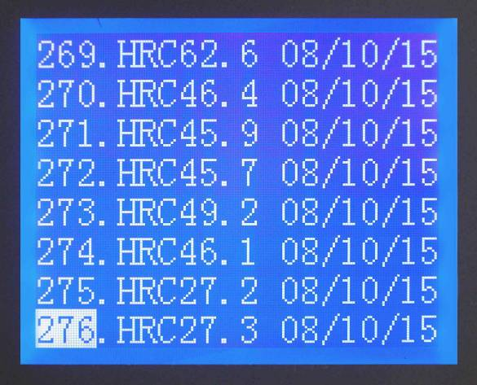

图 5-17 图 5-18
    - 测量记录查阅/打印
步骤1：在图5-2中，按<>键或<>键，移动光标到选项“7”处；
步骤2：按<>键确认，屏显最近8次测量数据记录，如图5-17，同时显示序号和测试日期；
步骤3：按<>键或<>键，可翻阅以前记录。按<>键可打印光标所在位置的记录；
步骤4：测试结果自动存储，不需要任何操作，存储记录也禁止更改。存储器容量为500条记录，当存满后还继续测试时，从最早的记录开始，自动覆盖旧记录。也可以通过操作清空存储器，在图5-17状态按<Setup>键，显示图5-18，移动光标到“Yes”，按<>键，即清空存储器，返回主菜单；默认状态光标在“No”，按<>键，则不清空，保留数据，返回上一级菜单；
步骤5：按<Setup>键退出，返回主菜单；或按<>键或<>键，选择其他参数设置。

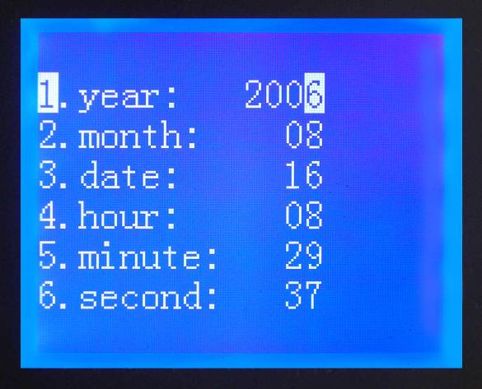
    - 时间设置
步骤1：在图5-2中，按<>键或<>键，移动光
标到选项“8”处；
步骤2：按<>键确认，屏显图5-19；
步骤3：年的设定：按<>键或<>键，移动光标
到“1”，按<>键确后光标移到“2006”；
步骤4：按<>键或<>键，当显示到欲设定的年
份时，按<>键确认，光标返回“1”；
步骤5：按<>键或<>键，移动光标到2～6，
用同样的方法设定月、日、时、分、秒；
步骤6：按<Setup>键退出，返回主菜单。

图 5-19

5.3 开始测试
将被测试样放置在试台中央，顺时针转动升降旋轮，使试台上升，试样与压头轻触。继续上升试台，屏幕出现模拟测试过程动画，见图5-20；当图中横线向上长到压头尖端时，如图5-21，预负荷到位，同时伴有蜂鸣声提示，此时应立即停止转动升降旋轮。

提示：如果试台上升有少量过冲，不影响测量，测量继续自动进行；如果上升量过大，试验机自动报警，并提示换点重新开始。
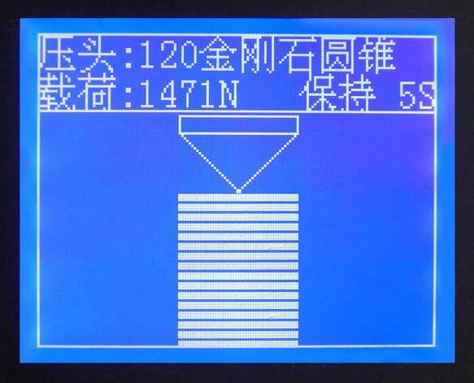
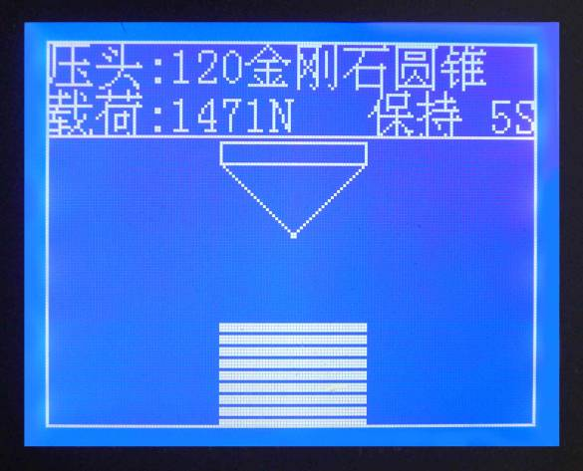
图5-20 图5-21

预负荷到位后，自动加载主负荷，屏显见图5-22；加满后开始倒计时，保持总负荷，见图5-23；保荷时间到后自动卸载；最后显示测量结果，见图5-7。
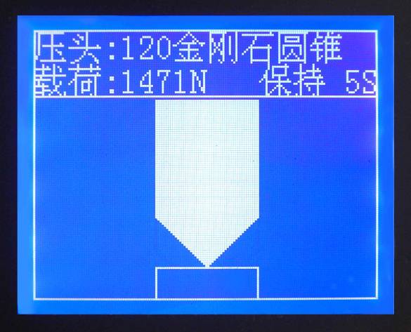
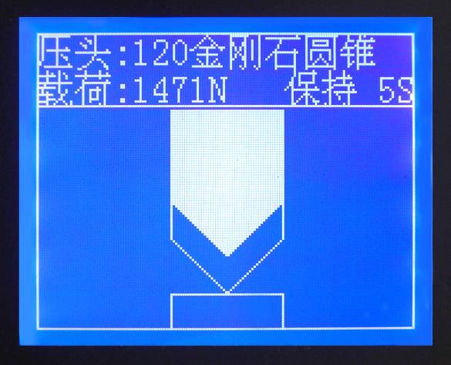
图5-22 图5-23

逆时针转动升降旋轮，试台下降，全部负荷卸除；如果连接打印机或计算机，并设置有效，此时测量结果打印或传输。显示屏显示返回图5-1，所有试验参数自动记忆，等待下次测试。
提示：一般情况，当更换压头、试台或试样后，前1～2次测试结果不计，后几次测试取平均值较为准确。试样在试台上移动时不要抬起，应紧贴试台滑动。

  - 结束测试

卸除全部试验力，关闭电源开关。若较长时间不用，可切断电源，取下压头妥善保存。

6 故障处理
警告：处理下述任何故障时，必须在切断电源的情况下进行。否则可能会影响机器正常工作，甚至会导致人员伤亡或财产损失！

6.1 开机无显示。检查并确认电源供电正常，连线连接正确，电源滤波器内保险丝正常并安装完好，电源板上三个保险丝是否完好。
6.2 液晶显示屏乱码或无背光。检查并确认周围环境无强电磁场干扰，或拆除上盖检查确定液晶电缆线插头接插完好。
6.3 开机后超过10秒屏显不能回到图5-1主菜单，或听到有电机异常噪音。立即关机。打开后盖，检查各位置开关是否在正确位置。
6.4 测值出现较大误差。首先检查压头安装是否正确、牢靠，是否有损坏；其次打开上盖检查砝码安装是否正常，如V型槽位置（尤其是试验力切换后出现该故障）；检查并调整硬度计放置是否水平。
6.5 其他故障请与供应商联系。

7 日常维护
7.1 为了确保准确的测试结果，保持压头清洁且不受任何磨损和损坏是非常重要的。装卸压头应认真仔细，保证尖端无损伤、无污染；禁止对压头进行非工作性的机械撞击。长期不用时应卸下妥善保存，并注意防锈。
7.2 搬运硬度计时必须取下砝码和压头，长途运输时必须恢复原包装和增加必要的保护措施。
7.3 日常停用时套上防尘罩；日常工作环境注意防锈、防尘、防腐蚀介质。
7.4 样品台及标准硬度块表面应清洁无污染，避免擦、碰等机械损伤；保存时涂油防锈。
7.5 任何情况下，涉及内部的调试和检查，如取下上盖、后盖时，必须应切断电源。
7.6 任何情况下，请勿自行拆卸或调节固定装配的部件，否则有可能影响机器精度。
7.7 应根据使用频繁程度，定期对硬度计进行检查，包括压头的磨损程度和机器的精度、重复性，一般通过标准硬度块测值比较即可。
7.8 机器的周期性检定是必要的，请遵守使用者当地的法规、规范要求。

附录 装箱清单：

序 号 | 名 称 | 数 量
1 | 洛氏硬度计主机 | 1
2 | A标尺标准硬度块 | 1
3 | B标尺标准硬度块 | 1
4 | C标尺标准硬度块 | 1
5 | 120°金刚石圆锥压头 | 1
6 | Ф1.5875mm球压头 | 1
7 | 压头紧定螺钉 | 2
8 | 平面样品台 | 1
9 | V型样品台 | 1
10 | 仪器罩 | 1
11 | 电源线 | 1
12 | 操作手册 | 1
您还可以选配以下选配件或资料（非标准配置）：
13 | 定制尺寸平面样品台
14 | 定制尺寸V型样品台
15 | 豆状样品台
16 | 长型零件辅助托架
17 | 各定制范围的标准硬度块
18 | 微型打印机
19 | 定制异型压头
20 | 测内孔专用附件
21 | ISO6508洛氏硬度国际标准
22 | BS EN ISO6508洛氏硬度欧盟标准
23 | ASTM E18洛氏硬度美国标准
24 | GB/T230-2002洛氏硬度中国大陆标准
25 | JJG112-2003洛氏硬度中国大陆检定规程

